30 октября прошло музыкальное развлечение "Осенний капустник". Дети рассказывали стихи про осень, пели осенние песенки, танцевали.
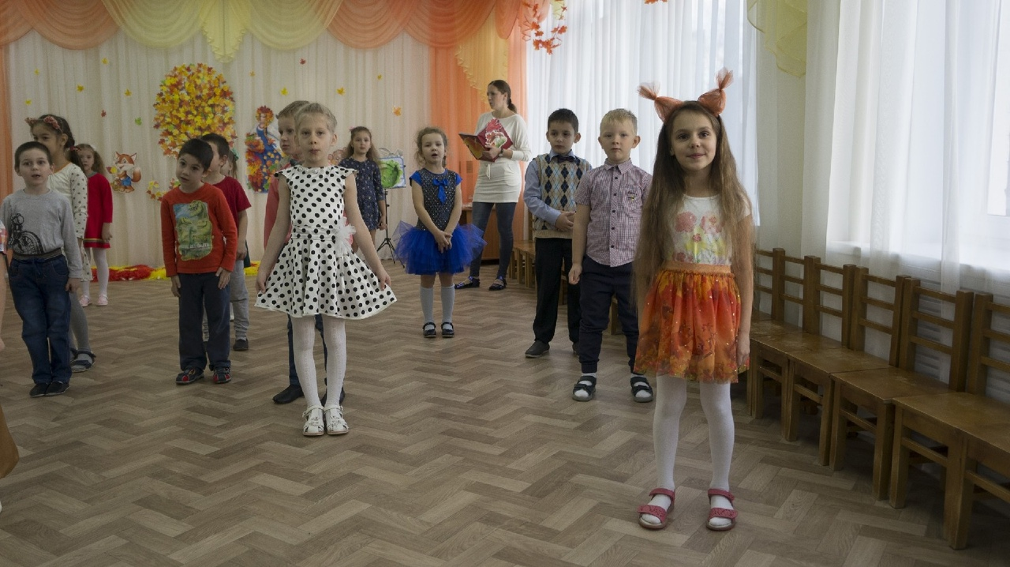
В гости к детям пришла Золотая Осень.
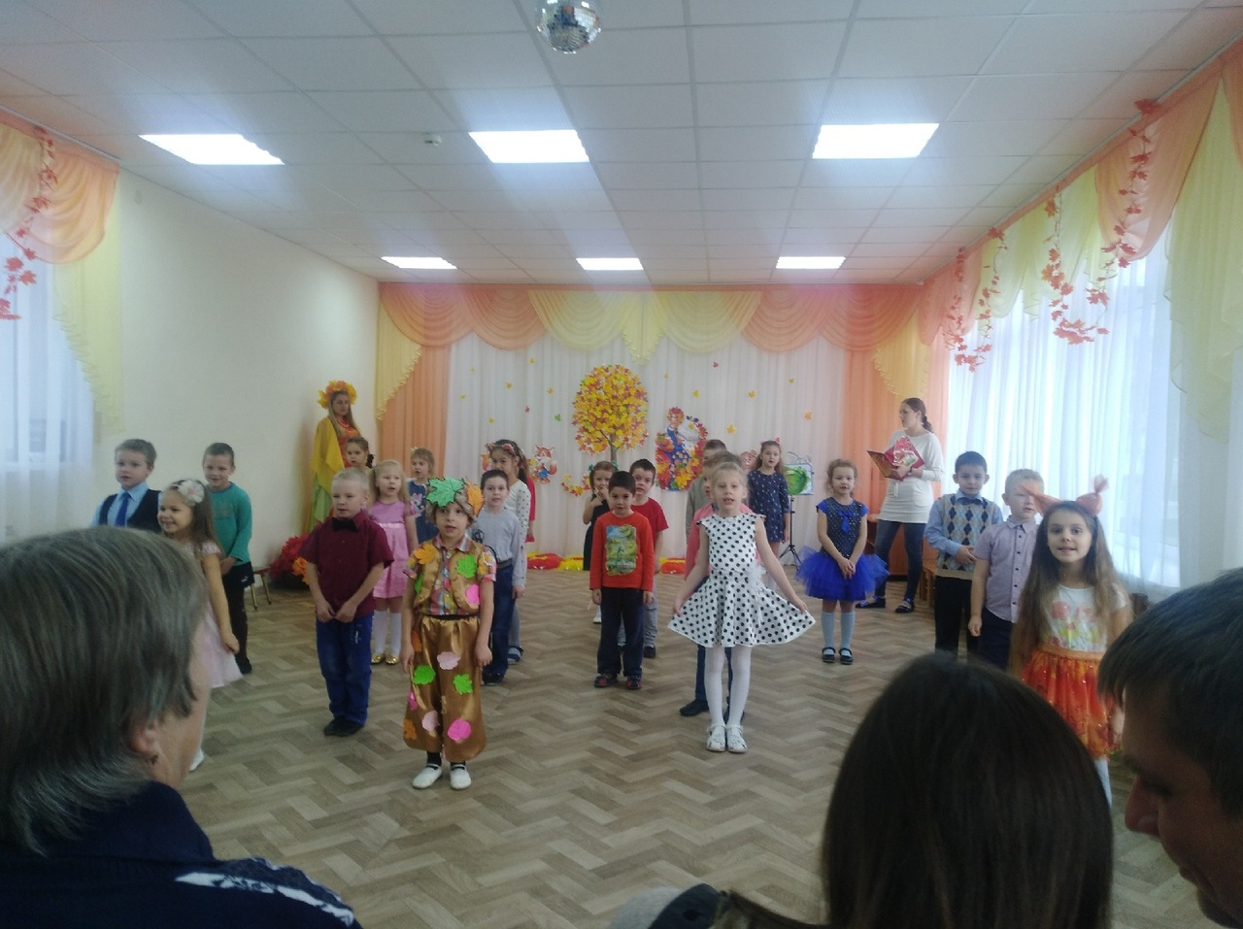

Не обошлось и без Бабы Яги, Кикиморы и Лешего. Праздник получился очень увлекательный и весёлый.
